Воображение и мышление детей 6-7 лет Происходят изменения и в мышлении старшего дошкольника. Теперь совсем не обязательна наглядность при решении логических задач. Ребёнок может оперировать образами и в уме решать задачи на логику, потому что именно в возрасте 6-7 лет активно развивается образно–логическое мышление. Ребёнок с лёгкостью обобщает, классифицирует предметы, группирует их по нескольким признакам, устанавливает причинно–следственные связи. Это период развития любознательности и экспериментирования. В 7 лет происходит скачок в развитии творческого воображения. Ребёнок создаёт яркие образы, комбинирует ситуации, сочетает не сочетаемое, сочиняет занимательные истории и сказки. Хоть и кажется, что ребёнок совсем большой, взрослый, игру никто не отменял. Только организовывая весёлые игры, вы сможете развивать память, восприятие и т.д., трудолюбие и аккуратность, усидчивость и умение анализировать…
Важно помнить, что всё чего не хватает ребёнку можно пополнить через игру. Посвятите этот год весёлым играм, которые останутся в памяти на долго и принесут хороший результат.

Наш адрес:
413090,
Саратовская область,
Г. Маркс,
ул. К. Либкнехта ,65
Директор
Егорова
Оксана Анатольевна
Конт. Тел.
884567 – 5 – 13 – 24

Подготовил:
Педагог-психолог
Дорнгоф Е.Ю.

Министерство социального развития Саратовской области
Государственное автономное учреждение Саратовской области
«Марксовский реабилитационный центр для детей и подростков с ограниченными возможностями»»
Особенности развития психических процессов у детей 5-7 лет
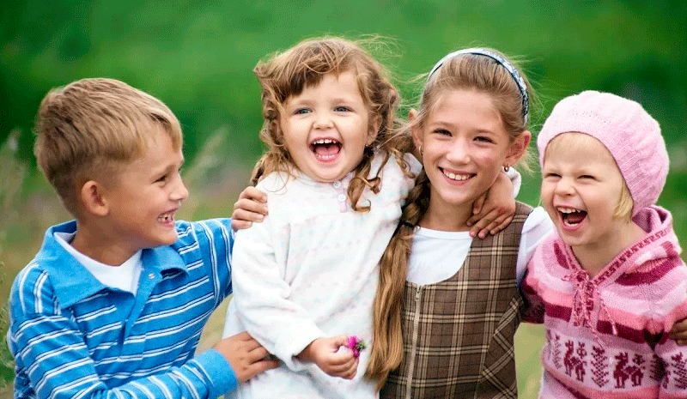
Г.Маркс

Развитие психических процессов у детей 5-6 лет Ни для кого не секрет, что развитие психических процессов — одно из важнейших условий для успешного обучения ребёнка в школе. Иногда плохая успеваемость связана с маленьким объёмом памяти, бедным воображением или слабо развитым мышлением. Развить процессы помогают простые упражнения. Но сначала давайте вспомним особенности познавательной сферы 5-ти летнего дошкольника. В возрасте 5-6 лет активно происходит смена игровой деятельности на познавательную. Поведением ребёнка движет желание узнать, познать и применить полученные знания. Старший дошкольник с радостью принимается решать логические задачи, что-то запоминать, фантазировать. В этом возрасте психические процессы, такие как внимание, память, мышление, восприятие и др. принимают произвольный характер. Теперь ребёнок запоминает по инструкции взрослого, делает выводы на основании сведений полученных ранее.
Восприятие и внимание детей 5-6 лет Восприятие становится более детальным, объём его возрастает до 5-6 объектов одномоментно. Ребёнок с лёгкостью воспринимает зашумлённые, наложенные изображения, разные оттенки цветов, разнообразные плоскостные и объёмные формы. Основная работа по развитию восприятия строится на развитии умения выделять в предметах одинаковые признаки. Внимание становится более устойчивым и управляемым. Важно в этот период развивать умение распределять и переключать своё внимание. Для этого используют специальные упражнения и игры на внимание. Активно развивается зрительная и слуховая память. Количество слов или картинок, которые ребёнок может запомнить возрастает до 6-7 штук.
Мышление и воображение детей 5-6 лет В старшем дошкольном возрасте начинает развиваться образное мышление. Ребёнок способен делать умозаключения не только со зрительной опорой, но и в уме. В этом возрасте старший дошкольник с лёгкостью воспринимает знаковую систему, поэтому самое время начать знакомство с цифрами и буквами. При группировании предметов ребёнок может учитывать два и более признаков, анализировать и рассуждать. Возраст 5-6 лет характеризуется расцветом фантазии, которая проявляется в игре, конструировании и рисовании. Ребёнок занимается словотворчеством и сочинительством. Но этот процесс развивается только в результате постоянной работы над развитием воображения. Старший дошкольник использует в речи почти все части речи, грамматически верно выстраивают предложения. Предлагайте ребёнку как можно чаще рассказывать, пересказывать, составлять рассказы по картинке (или серии картинок), используя описание и прямую речь героев. Напомним, что развитие психических процессов происходит комплексно. Развивая внимание, мы стимулируем память и восприятие. Процесс мышления запускает процесс припоминания, восприятие и воображение. При системном подходе к поступлению в школу у ребёнка будет сформирована психологическая готовность к школе. Помочь в этом смогут специальные игры и упражнения, направленные на развитие внимания, мышления, памяти, восприятия и воображения.
Развития психических процессов у детей 6-7 лет Ещё один год пролетит очень быстро и ребёнок пойдёт в первый класс. Нужно не упустить момент и создать все условия для развития психики дошкольника, обеспечив тем самым лёгкий переход к школьной жизни. Чем более развиты психические процессы 7ми-летки, тем проще ему адаптироваться к школе. Давайте вспомним, что происходит с психикой ребёнка 6-7 лет. Изменения самосознания приводят к появлению умения контролировать свои мысли и действовать во внутреннем плане, то есть выполнять действия в уме, без наглядной опоры. Ребёнок в состоянии проанализировать свои действия и понять причину плохих (или хороших) результатов. Важное новообразование данного возраста — развитие произвольности всех психических процессов. Внимание становится подвластным ребёнку. Он может сосредоточенно работать в течение 20-25 минут, выполнять работу в одном темпе, не отвлекаться на внешние раздражители. Ребёнок доводит начатое дело до конца.
Память и восприятие детей 6-7 лет К концу дошкольного возраста происходит активное развитие слуховой и зрительной памяти. Ребёнок может запомнить (специально) 9-10 предметных картинок или слов. Долговременная память всё ещё требует специальных тренировок. Ребёнок сам для себя уже выбрал более удобные и продуктивные способы запоминания (проговаривание, ассоциации, зарисовки и т.д.) Необходимо всячески поощрять ребёнка за то, что он с удовольствием запоминает. Процесс восприятия становится более объёмным, повышается количество воспринимаемых предметов до 7-8, но некоторые дети всё ещё испытывают трудности, когда в работе нужно учитывать 2 и более признаков. Будущий школьник прекрасно ориентируется в плоскостных и объёмных формах, различает множество оттенков цветов. В этом возрасте ваша дочь или сын могут представить смену времён года, последовательность месяцев и дней недели. Хорошо ориентируются в частях суток.

